Стоимость забора из профнастила "под ключ" (за погонный метр, материал + работа):
Вид забора | Высота забора
 | 1,5 м | 1,8 м | 2,0 м | 2,5 м | 3 м
Оцинкованный профнастил
две металлические лаги 40x20, столбы 60х40 | 1150р | 1250р | 1300р
три металлические лаги 40x20, столбы 60х40 |  | 1350р | 1400р
две металлические лаги 40x20, столбы 60х60 |  |  | 1450р
три металлические лаги 40x20, столбы 60х60 |  |  | 1550р | 1800р | 2050р
две металлические лаги 40x20, столбы 80х80 |  |  | 1750р | 2000р
три металлические лаги 40x20, столбы 80х80 |  |  | 1850р | 2100р | 2350р
четыре металлические лаги 40x20 столбы 80х80 |  |  |  | 2200р | 2450р
Профнастил с односторонним полимерным покрытием
две металлические лаги 40x20, столбы 60х40 | 1200р | 1300р | 1350р
три металлические лаги 40x20, столбы 60х40 |  | 1400р | 1450р
две металлические лаги 40x20, столбы 60х60 |  |  | 1500р
три металлические лаги 40x20, столбы 60х60 |  |  | 1600р | 1900р | 2200р
две металлические лаги 40x20, столбы 80х80 |  |  | 1800р | 2100р
три металлические лаги 40x20, столбы 80х80 |  |  | 1900р | 2200р | 2500р
четыре металлические лаги 40x20 столбы 80х80 |  |  |  | 2300р | 2600р
Профнастил с двухсторонним полимерным покрытием
две металлические лаги 40x20, столбы 60х40 | 1350р | 1450р | 1550р
три металлические лаги 40x20, столбы 60х40 |  | 1550р | 1650р
две металлические лаги 40x20, столбы 60x60 |  |  | 1700р
три металлические лаги 40x20, столбы 60x60 |  |  | 1800р | 2200р | 2600р
две металлические лаги 40x20, столбы 80х80 |  |  | 2000р | 2400р
три металлические лаги40x20 , столбы 80х80 |  |  | 2100р | 2500р | 2900р
четыре металлические лаги 40x20 столбы 80х80 |  |  |  | 2600р | 3000р
Внимание!!! Цена указана за один погонный метр, включая работу и материал.

Стоимость забора из евроштакетника BARRERA 118 мм. "под ключ" (за погонный метр, материал + работа):
Высота забора | Полиэстер односторонний,  зазор 30 мм. | Полиэстер двухсторонний,  зазор 30 мм. | Полиэстер двухсторонний,  в шахматном порядке.
1.5 метра | 1600 руб. | 1650 руб. | 2100 руб.
1.8 метра | 1750 руб. | 1800 руб. | 2350 руб.
2.0 метра | 1850 руб. | 1900 руб. | 2500 руб.

Стоимость забора из сетки-Рабица "под ключ" (за погонный метр, материал + работа):
Сетка-Рабица натяжная | 1,5 м | 1,8 м | 2,0 м
Сетка-Рабица натяжная, столбы 60х40 | 500р | 550р | 600р
Сетка-Рабица натяжная, столбы 60х60 |  |  | 800р
Сетка-Рабица в секциях | 1,5 м | 1, м | 2,0 м
Сетка Рабица в секциях, столбы 60х40 | 1250р | 1350р | 1450р
Сетка Рабица в секциях, столбы 60х60 |  | 1550р | 16

Стоимость забора из сварной сетки «Gitter» "под ключ" (за погонный метр, материал + работа):
Высота забора | Сетка сварная “Gitter”,  оцинкованная,  диаметр 4 мм. | Сетка сварная “Gitter”,  цветное полимерное покрытие, диаметр 3 мм. | Сетка сварная “Gitter”,  цветное полимерное покрытие, диаметр 4 мм. | Сетка сварная “Gitter”,  цветное полимерное покрытие, диаметр 5 мм.
2.0 метра | 1250 руб. | 1150 руб. | 1350 руб. | 1650 руб.
1.5 метра | 1150 руб. | - | 1250 руб. | -

Стоимость распашных ворот:
Высота | Ширина ворот 3.0 метра | Ширина ворот 3.5 метра | Ширина ворот 3.0 метра
1.5 метра | 9000 руб. | 10 000 руб. | 11 000 руб.
1.8 метра | 10 000 руб. | 11 000 руб. | 12 000 руб.
2.0 метра | 11 000 руб. | 12 000 руб. | 13 000 руб.
Стоимость калитки для забора от 4500 руб.
Стоимость откатных ворот без автоматики:
Высота | Ширина откатных ворот | Стоимость
 | 3.5 метра | 4 метра
Высота 1.8 метра | От 57 000 руб. | От 58 000 руб.
Высота 2.0 метра | От 57 800 руб. | От 58 800 руб.
Стоимость откатных ворот с автоматикой:
Высота | Ширина откатных ворот | Стоимость
 | 3.5 метра | 4 метра
Высота 1.8 метра | От 82 000 руб. | От 83 000 руб.
Высота 2.0 метра | От 82 800 руб. | От 83 800 руб.

Стоимость теплиц:
Длина | 4000мм | 6000мм | 8000мм | 10000мм | 12000мм
Стоимость | 21500руб | 26500руб | 31500руб | 36500руб | 41500руб

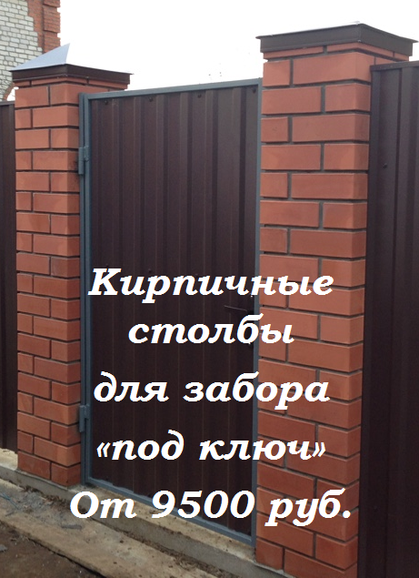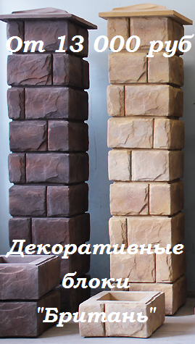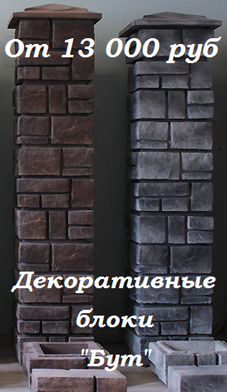
Стоимость ленточного фундамента для забора "под ключ" (за погонный метр, материал + работа): от 2300 руб.
